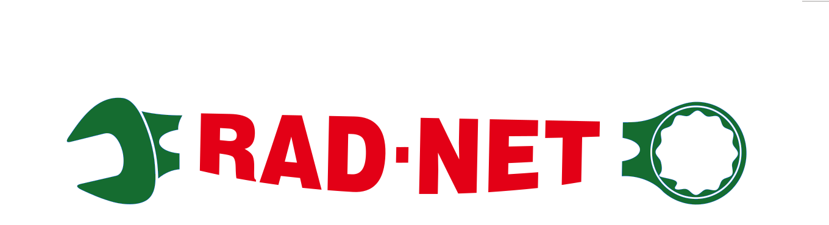

......................................................................... (miejscowość, data)

UPOWAŻNIENIE DO WYZŁOMOWANIA POJAZDU

Ja niżej podpisany/a (imię, nazwisko).............................................................................. zamieszkały/a w ..........................................................................kod pocztowy............................
ul. .......................................................... legitymujący/a się dow. osobistym seria i numer: ..................................wydanym przez .............................................................................
upoważniam
(imię, nazwisko)...................................................................................................................... zamieszkałego/ą w ................................................................kod pocztowy...........................
ul. ...................................................... legitymującego/ą się dow. osobistym seria i numer: ..................................wydanym przez ............................................................................. do

wyzłomowania w moim imieniu samochodu:

(marka) ........................................................................... (model)...........................................................................
nr rej.:.............................................................................
nr vin: ..............................................................................

na stacji demontażu pojazdów RAD-NET Kukuła mieszczącej się w Bielsku-Białej przy ul. Krakowskiej 388. Jednocześnie oświadczam, że w/w samochód jest moją własnością.

.................................................................................... (imię, nazwisko)

________________________________________________________________________________

Zgodnie z art. 24 ust. 1 ustawy z dnia 29 sierpnia 1997 r. o ochronie danych osobowych informuję, iż administratorem Pani/Pana danych osobowych jest RAD-NET Kukuła z siedzibą przy ul. Krakowska 388 w Bielsku-Białej. Pani/Pana dane osobowe przetwarzane będą w celu i zakresie związanym z wyzłomowania pojazdu i nie będą udostępniane innym podmiotom. Posiada Pani/Pan prawo do wglądu, poprawiania i kontroli ich treści. Podanie danych osobowych jest dobrowolne, ale niezbędne do realizacji wskazanych wyżej celów. Oświadczam, że zostałem/am poinformowany/a o przysługującym mi prawie do wglądu, kontroli i poprawianiu swoich danych osobowych, zgodnie z ustawą z dnia 29 sierpnia 1997r. o ochronie danych osobowych i rozumiem treść moim uprawnień.

.................................................................................... (data, imię, nazwisko)

